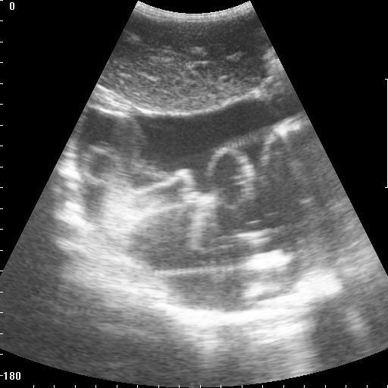

Описание:
Край печени закруглённый, ровный, тонкий.
Структура печени смешанная (неоднородной эхогенности) – есть участки с выраженной гиперэхогенностью.
Наблюдается синдром портальной гипертензии: портальная вена расширена, а также расширены сосуды печени.
В брюшной полости скопление транссудата – асцит (жидкости много-кишечник плавает).
Заключение: цирроз печени.

